Informe: Taller Entrada multimodal y audio

Datos del grupo
Asignatura | Desarrollo de Aplicaciones con IA
Actividad | Taller: Entrada multimodal y audio
Integrantes | Completar: nombres de los integrantes
Repositorio (URL) | Completar: URL del repositorio (carpeta taller_multimodal/)

Parte 1. Visión

1.1 Pregunta sobre una imagen
Imagen (captura) | 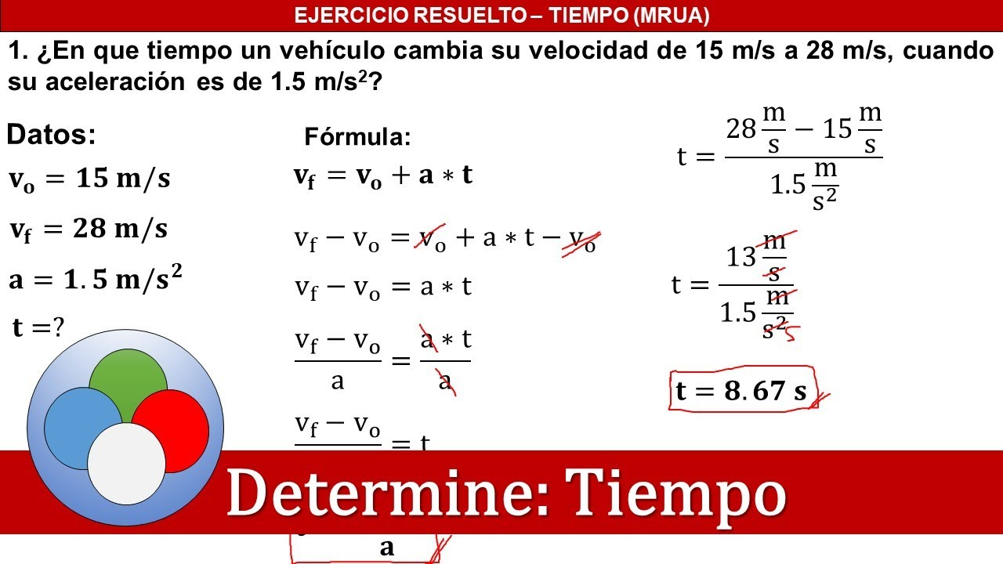  imagenes/image4.jpg – ejercicio resuelto de cinemática (MRUA) usado como material de estudio en el tutor académico.
Pregunta | ¿En cuánto tiempo cambia su velocidad el vehículo del ejercicio y qué fórmula se usa para calcularlo? Explica el procedimiento paso a paso.
Respuesta del modelo | (Resumen fiel; respuesta completa en resultados/vision_1img.txt)  Plantea la pregunta del ejercicio (de 15 m/s a 28 m/s con a = 1,5 m/s²) y da como resultado t = 8,67 s. Indica que la fórmula base del MRUA es v_f = v_o + a·t y que, despejando, t = (v_f − v_o) / a. Procedimiento: (1) datos v_o = 15 m/s, v_f = 28 m/s, a = 1,5 m/s²; (2) sustituye en la fórmula despejada; (3) resta 28 − 15 = 13 m/s; (4) divide 13 / 1,5 = 8,666… ≈ 8,67 s; (5) verifica que (m/s)/(m/s²) da segundos. Cierra con una explicación conceptual (tiempo = cambio de velocidad / aceleración), un «resumen visual» del procedimiento y una conclusión.
Análisis: ¿es correcta? ¿por qué? | Sí, es correcta. El modelo identificó los tres datos (v₀ = 15 m/s, v_f = 28 m/s, a = 1,5 m/s²) sin inventar ninguno, usó v_f = v₀ + a·t, despejó t = (v_f − v₀)/a y calculó 13 / 1,5 = 8,67 s, igual al resultado enmarcado en la imagen (referencia: t = 8,67 s). Además verificó las unidades.  Detalles menores que no afectan la corrección: dice que el resultado está marcado con «una línea roja» (en la imagen es un recuadro rojo), agrega un «resumen visual» que no está en la imagen y responde mucho más largo de lo pedido. Conclusión: el modelo lee bien texto impreso, fórmulas y números aun en una imagen con tachaduras y varias columnas.

1.2 Extracción estructurada

Esquema
Campo | Tipo | Descripción
tipo_elemento | texto (enumerado) | Tipo de elemento visual: figura, tabla, ecuacion u otro.
numero | texto o null | Número del elemento (ej. «Figura 3», «Tabla 2», «1»); null si no aparece.
titulo | texto o null | Título o leyenda tal como aparece en la imagen; null si no tiene.
variable_x | texto o null | Variable del eje X o de las columnas; null si no hay eje rotulado.
variable_y | texto o null | Variable del eje Y o de las filas; null si no aplica.
unidades | texto o null | Unidades de medida mostradas en la imagen.
valor_maximo | número o null | Valor máximo visible, como número (no texto).

Tabla de aciertos
Imagen | Campo | Valor real | Valor extraído | ¿Correcto? (Sí/No)
image2.png | tipo_elemento | figura | figura | Sí
image2.png | numero | null | null | Sí
image2.png | titulo | Curva de aprendizaje | CURVA DE APRENDIZAJE | Sí
image2.png | variable_x | null | PERDIDAS, BREAK EVEN, GANANCIAS, PERDIDAS | No
image2.png | variable_y | Tiempo de producción / Coste de aprendizaje | TIEMPO DE PRODUCCIÓN / COSTE DE APRENDIZAJE | Sí
image2.png | unidades | null | null | Sí
image2.png | valor_maximo | null | null | Sí
image4.jpg | tipo_elemento | otro | otro | Sí
image4.jpg | numero | 1 | null | No
image4.jpg | titulo | EJERCICIO RESUELTO – TIEMPO (MRUA) | Determine: Tiempo | No
image4.jpg | variable_x | null | null | Sí
image4.jpg | variable_y | null | null | Sí
image4.jpg | unidades | m/s, m/s², s | m/s, m/s², s | Sí
image4.jpg | valor_maximo | 28 | 28 | Sí
image1.png | tipo_elemento | figura | otro | No
image1.png | numero | null | null | Sí
image1.png | titulo | Data Center Network Diagram | Data Center Network Diagram | Sí
image1.png | variable_x | null | null | Sí
image1.png | variable_y | null | null | Sí
image1.png | unidades | null | null | Sí
image1.png | valor_maximo | null | null | Sí

Porcentaje de aciertos | 17 de 21 campos = 81,0 %
¿Cómo se valida el JSON en el código? | La respuesta del modelo pasa por extract_json(), que quita las cercas json si las hay y toma el texto entre la primera «{» y la última «}». Después, json.loads() lo convierte en diccionario. Si falla, el programa no se cae: captura JSONDecodeError (JSON mal formado) o ValueError (no hay JSON), imprime la respuesta cruda, la guarda en resultados/extraccion_resultados.json` y sigue con la siguiente imagen.  Luego validar_esquema() comprueba contra un esquema definido en el código (SCHEMA): (1) que estén los 7 campos, (2) que no haya campos extra, (3) que el tipo sea el esperado (texto o número; se rechaza bool), (4) que tipo_elemento esté en {figura, tabla, ecuacion, otro} y (5) que solo sean null los campos marcados como anulables. Devuelve la lista de problemas; si no está vacía, se informa por pantalla y se guarda como "error": "esquema" en lugar de fallar.
Análisis de los errores de extracción | Hubo 4 errores en 21 campos:  1) image2.png, variable_x. La imagen no rotula el eje X; las palabras de abajo (Pérdidas, Break even, Beneficios, Pérdidas) son fases de la curva, no una variable. El modelo las tomó como variable_x y además escribió «GANANCIAS» donde la imagen dice «BENEFICIOS»: una palabra que no está en la imagen (sustitución en texto manuscrito en mayúsculas).  2) image4.jpg, numero. Devolvió null; el «1.» que numera el ejercicio sí está en la imagen. Es una omisión parcialmente explicable: el prompt define «número» con ejemplos de figuras y tablas, no de ejercicios.  3) image4.jpg, titulo. La imagen tiene dos textos candidatos: el encabezado superior («EJERCICIO RESUELTO – TIEMPO (MRUA)», usado como valor real) y el rótulo inferior («Determine: Tiempo»), que fue el que eligió el modelo. Aquí el error es tan del criterio como del modelo.  4) image1.png, tipo_elemento. Se tomó como valor real «figura» (es un diagrama de red) y el modelo respondió «otro». La frontera entre ambas categorías es difusa para un diagrama que no es un gráfico de datos, así que el error es discutible. Destaca que, siendo una imagen pequeña (312×220 px), leyó bien el título completo.  Falsos rechazos del validador. En la ejecución las 3 respuestas se marcaron como «no cumple el esquema» porque numero no admitía null, aunque ninguna de las tres imágenes tiene un número de figura o tabla: el modelo no se equivocó en eso, el error era del esquema. Se corrigió marcando numero y titulo como anulables. Al re-ejecutar con el esquema corregido, las 3 respuestas validan como [OK] y el resultado se mantiene en 17 de 21 campos.  Limitación de la métrica. 11 de los 21 valores reales son null. Sobre los 10 campos que sí tienen valor, el modelo acertó 7 (70,0 %); sobre los 11 que deben ser null, acertó 10 (90,9 %). El 81,0 % global se ve inflado por los null, y con solo 3 imágenes no es una estimación estable.
Captura de la ejecución (python parte1_vision.py 1.2) | PEGAR captura de la terminal de esta última ejecución: tres líneas [OK] y la tabla con «17 de 21 campos = 81.0 %»

1.3 Varias imágenes en una solicitud
Imágenes enviadas (capturas) | 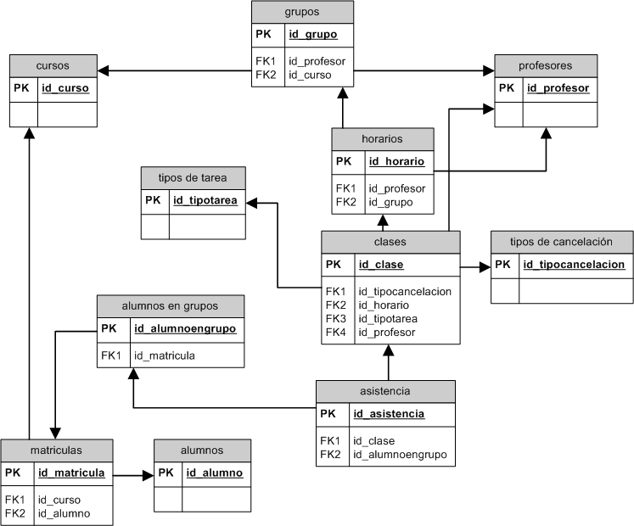  imagenes/image.png – diagrama entidad-relación (cursos, grupos, clases, asistencia…).  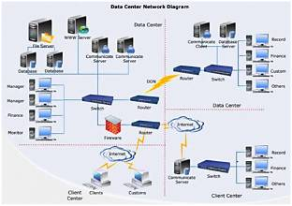  imagenes/image1.png – diagrama de red de un centro de datos.
Pregunta | Compara estos dos diagramas: ¿qué representa cada uno, cuáles son sus elementos principales y qué papel cumpliría cada uno en el diseño de una aplicación?
Respuesta del modelo | (Resumen fiel; respuesta completa en resultados/vision_2img.txt)  Dice que son dos diagramas de niveles distintos y complementarios. Diagrama 1: modelo de datos lógico (entidad-relación) con las tablas cursos, profesores, grupos, horarios, clases, alumnos, matrículas, alumnos en grupos, tipos de tarea, tipos de cancelación y asistencia, con claves PK/FK; sirve de base para diseñar la base de datos. Diagrama 2: diagrama de red/infraestructura con servidores (File, Web, Database, Communication), routers, switches, firewall, clientes y zonas (Data Center, Client Center, Internet); define dónde y cómo se despliega la aplicación. Añade una tabla comparativa, una analogía (plano arquitectónico vs. plano eléctrico) y concluye que una aplicación necesita ambos: datos e infraestructura.
Análisis | Correcta en lo esencial. Distinguió bien los dos diagramas y su capa: el primero como modelo de datos y el segundo como infraestructura de red. Los 11 nombres de tablas que listó coinciden con la imagen, y también los servidores, el firewall, los routers, los switches y las zonas del segundo. Las relaciones que describe (curso → grupos, clase → horario y profesor) son consistentes con las flechas del diagrama.  Limitaciones: afirma cosas que no se ven en el diagrama de red (redundancia, balanceo de carga «implícito», escalabilidad), no menciona el enlace DDN y agrega una tabla comparativa y analogías que no se pidieron. Aunque image1.png es pequeña (312×220 px), leyó bien las etiquetas; los añadidos muestran que el modelo completa con conocimiento general más allá de lo visible.

1.4 Error provocado
Qué se hizo para provocarlo | Se ejecutó python parte1_vision.py 1.4 mas_imagenes: se envió una sola solicitud al modelo de visión (qwen/qwen3.8-27b) con 4 imágenes de la carpeta imagenes/, una más que el máximo permitido de 3 por solicitud.
Mensaje de error (captura) | HTTP 400 – Too many images provided. This model supports up to 3 images (type: invalid_request_error).  Salida completa del script: Error code: 400 - {'error': {'message': 'Too many images provided. This model supports up to 3 images', 'type': 'invalid_request_error'}}
Causa del error | La API valida el número de imágenes del mensaje antes de ejecutar el modelo. Como la solicitud superó el máximo de 3 imágenes por solicitud, la rechazó con 400 (solicitud inválida): es un error del cliente, no del servidor, y reintentar la misma petición siempre fallará. No se llegó a procesar ninguna imagen ni se devolvió respuesta del modelo.  Solución: validar en el código que no haya más de 3 imágenes y, si hay más, dividirlas en varias solicitudes de máximo 3 (y vigilar también el tope de 20 MB por solicitud).

Parte 2. Audio

2.1 Transcripción desde archivo
Audio | Hablante | Condición (con/sin ruido) | Duración (s) | Lo que se dijo | Transcripción
audio1.m4a | Pablo Forero | sin ruido | 12 | ¿Cuál es la diferencia entre hacer fine-tuning de un modelo de lenguaje y usar una arquitectura RAG con una base vectorial? ¿En qué casos conviene cada enfoque para un tutor académico? | ¿Cuál es la diferencia entre hacer fain tunin de un modelo de lenguaje y usar una arquitectura rack con una base vectorial? ¿En qué casos conviene cada enfoque para un tutor académico?
audio2.m4a | Pablo Forero | sin ruido | 14 | Explícame cómo funciona el chunking en un sistema RAG y cómo el tamaño de cada fragmento afecta a los embeddings y a la calidad de la recuperación de documentos. | Explícame cómo funciona el chonkin en un sistema rag y cómo el tamaño de cada fragmento afecta a los embeddings y a la calidad de la recuperación de documentos.
audio3.m4a | Pablo Forero | con ruido | 15 | ¿Para qué sirve la métrica de fidelidad en Ragas y en qué se diferencia de la relevancia de la respuesta cuando evaluamos un asistente basado en un LLM? Explícalo con un ejemplo sencillo. | ¿Para qué sirve la métrica de fidelidad en rayas y en qué se diferencia de la relevancia de la respuesta cuando evaluamos un asistente basado en un ele ele eme? Explícalo con un ejemplo sencillo.
audio4.m4a | Pablo Forero | sin ruido | 13 | ¿Qué es el few-shot prompting y cuántos tokens consume en comparación con un prompt sin ejemplos? ¿Cómo influye la ventana de contexto en ese cálculo? Respóndeme con un ejemplo sencillo. | ¿Qué es el fiu shot prompting y cuántos tokens consume en comparación con un prompt sin ejemplos? ¿Cómo influye la ventana de contexto en ese cálculo? Respóndeme con un ejemplo sencillo.

Observaciones sobre los errores de transcripción (audio con ruido, términos técnicos) | El modelo de transcripción presentó dificultades consistentes con los anglicismos técnicos del área de IA pronunciados en español. Al no usar la pista de vocabulario (--sin-vocab), términos como 'RAG', 'chunking', 'Ragas' y 'few-shot' se transcribieron de forma netamente fonética ('rack', 'chonkin', 'rayas', 'fiu shot'). El ruido de fondo en el audio3.m4a acentuó la confusión del modelo, transformando 'Ragas' en 'rayas' de manera equivocada. La diferencia entre hablantes no fue tan determinante como la falta de contexto en el vocabulario especializado.  2.2 Respuesta del modelo a partir de la transcripción

2.2 Respuesta del modelo a partir de la transcripción
Audio | Transcripción enviada al modelo | Respuesta del modelo | ¿Respuesta correcta y pertinente? (Sí/No)
audio1.m4a | ...fain tunin... arquitectura rack... | El modelo intentó explicar el fine-tuning correctamente, pero se confundió con 'rack', asumiendo que se refería a servidores físicos (hardware) en lugar de Retrieval-Augmented Generation. | No. La respuesta se desvió hacia infraestructura de hardware.
audio2.m4a | ...chonkin en un sistema rag... | A pesar de la mala ortografía de 'chonkin', el LLM dedujo por el contexto de 'rag' y 'embeddings' que el usuario se refería a chunking (fragmentación de texto) y explicó el concepto correctamente. | Sí. El LLM corrigió el error ortográfico por contexto semántico.
audio3.m4a | ...métrica de fidelidad en rayas... ele ele eme... | El LLM intentó explicar la fidelidad gráfica en imágenes con 'rayas' (líneas), ignorando por completo que se refería a la librería de evaluación Ragas para IA. | No. El error fonético creó una premisa completamente falsa.
audio4.m4a | Pendiente | Pendiente | Pendiente

¿Los errores de transcripción afectaron la respuesta? ¿Cómo?
Sí, afectaron drásticamente dependiendo del tipo de error fonético. Cuando el error del modelo de audio formó una palabra que existe en otro contexto (ej. transcribir 'RAG' como 'rack', o 'Ragas' como 'rayas'), el LLM posterior alucinó respuestas sobre servidores o geometría, arruinando la cadena. Sin embargo, cuando el error fonético no formaba una palabra real ('chonkin' o 'fiu shot'), el LLM fue capaz de deducir el término correcto apoyándose en las palabras vecinas (prompting, embeddings).
Conclusión
El flujo de voz a texto a LLM es altamente vulnerable en dominios especializados. La transcripción generalista fonética es el eslabón más débil, ya que puede alterar la semántica de la consulta antes de que llegue al LLM. Para que un tutor académico por voz sea confiable en temas de IA, es obligatorio inyectar pistas de vocabulario (diccionarios de contexto) en la API de transcripción para proteger términos técnicos como RAG, LLM, chunking o fine-tuning.
Dificultades y aprendizajes
Dificultades | • Que la evaluación fuera correcta: una primera comparación dio 57,1 % porque cada imagen se comparaba contra el valor real de otra; al alinear el ground truth con las imágenes evaluadas el resultado es 81,0 %.  • Diseñar un esquema que no rechace respuestas correctas: numero no admitía null y el validador marcó como inválidas las 3 extracciones aunque el modelo no se había equivocado en eso.  • Definir el «valor real» cuando la imagen es ambigua (dos títulos posibles en image4.jpg; el «1.» como número de ejercicio; «figura» u «otro» para un diagrama de red).  • Gestión de límites de la API: El encadenamiento de solicitudes de transcripción y LLM consumió rápidamente el límite de tokens por minuto (OTPM), resultando en errores HTTP 429 que interrumpieron el flujo automático.  • Cascada de errores en la canalización (pipeline): Fue difícil manejar el hecho de que un error menor en el módulo de audio (STT) hiciera fallar silenciosamente al modelo de lenguaje (LLM), obligando a depurar si el LLM no sabía la respuesta o si el texto de entrada había llegado corrompido fonéticamente.
Aprendizajes | • El modelo de visión lee bien texto impreso y números, pero falla con texto manuscrito en mayúsculas y al decidir qué texto corresponde a un campo semántico como título o eje.  • Validar el esquema comprueba la forma del JSON, no que los valores sean ciertos: hace falta un ground truth para medir calidad.  • Un porcentaje de aciertos puede inflarse cuando muchos campos esperados son null; conviene reportarlo separado.  • Los límites (3 imágenes y 20 MB por solicitud) son restricciones duras de la API que hay que respetar en el diseño.  • Cascada de errores semánticos: Un error acústico leve genera una premisa falsa para el LLM.  • Sensibilidad del vocabulario: Los modelos de transcripción requieren prompting de vocabulario para lidiar adecuadamente con nombres de software o jerga técnica específica.  • Resiliencia condicional de los LLM: Aprendimos que los LLM pueden tolerar y autocorregir mala ortografía fonética gracias a la atención contextual, pero fracasan rotundamente si el error fonético genera colisiones con palabras válidas en español.  • Importancia del prompting en STT: El uso de parámetros de vocabulario en modelos de reconocimiento de voz no es un lujo, sino un requisito técnico para sistemas en producción con vocabularios de nicho.

